|  |  |
| --- | --- |
| **Thực Thể** | **Thuộc tính** |
| Sinh viên | Mã sinh viên, Tên sv, Chuyên ngành học, lớp, Số điện thoại, Email, Ngày hết hạn |
| Sách | Mã sách, Tiêu đề, Nhà xuất bản, Tác giả, Số trang, Số lượng bản sao, Giá tiền, Ngày nhập kho, Mã loại sách, Mã Vị trí |
| Loại sách | Mã loại sách, Tên loại sách |
| Phiếu mượn sách | Mã phiếu mượn, Mã sinh viên, tên sinh viên, lớp, Mã sách,Mã thủ thư ,ngày mượn, ngày hết hạn |
| Chi tiết phiếu mượn | Mã phiếu mượn, Mã sách,Tình trạng sách, chi tiết |
| Thủ Thư | Mã thủ thư, Tên thủ thư |
| Vị trí | Mã Vị trí, Tên vị trí, Tên kệ sách |

Y1.

Y2.

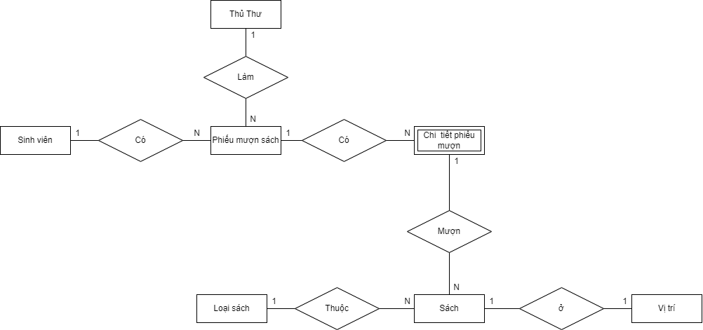

Y3.

